МК ДОУ Починковский детский сад №8

Консультация для родителей

«Одежда детей в осенний период»

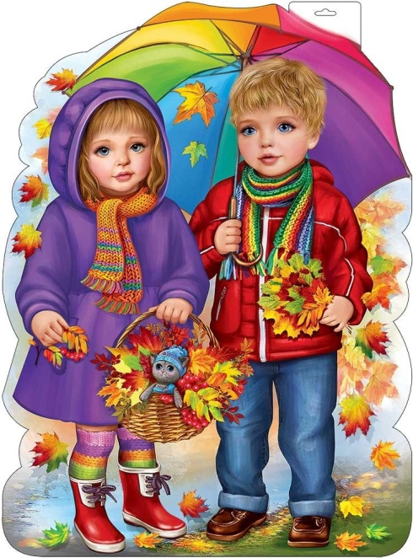

Детство – это неповторимое и волшебное время, и в нем нет ни пасмурных дней, ни пронзительных ветров, ни холодного дождя. Для ребенка нет преград в виде осенней слякоти - его тянет на улицу, где он любит играть в любое время года и при любой погоде.
На улице становится прохладнее. Солнце балует нас своим присутствием все реже и реже. В переменчивую осеннюю погоду самым актуальным вопросом становится вопрос о верхней одежде для улицы, ведь каждой маме хочется, чтобы ее малыш оставался здоровым и ему было комфортно.
У осени для нас припасено три характерные погоды: тепло и дождливо, холодно и дождливо и просто холодно. Одеть ребенка слишком тепло не выход. Это ничуть не менее опасно, чем одеть недостаточно: дети бегают, прыгают, потеют, а потом моментально замерзают на холоде.
Итак, как лучше всего одеть ребенка?
Верхняя одежда

Родители часто забывают золотое правило «не навредить» и, основываясь на своих ощущениях, часто слишком кутают ребенка, надевая на него кучу одежды, порой совершенно забывая, что дети, в отличие от взрослых никогда не стоят на месте, а постоянно двигаются, бегают и прыгают. Поэтому самое главное осенью - это непромокаемая

и непродуваемая верхняя одежда. Для того, чтобы постоянно не ломать голову, как одеть ребенка осенью, вы должны иметь несколько вариантов верхней осенней одежды на любую погоду. Это ветровка - для сухой и теплой погоды, плащ-дождевик - для прохладной и влажной и теплая куртка - для холодов и ветра. Все эти вещи должны быть непромокаемыми, а также иметь водоотталкивающие свойства, о наличии которых можно прочитать на ярлычке. Самым лучшим вариантом для решения проблемы, как одеть ребенка осенью, станет мембранная водоотталкивающая ветровка или, в зависимости от погоды, теплая куртка на флисе, обладающая теми же свойствами, что и ветровка.
На случай необходимости передвижения ребенка во время дождя - купите плащ - дождевик. Этот тип верхней одежды, как правило, шьется из водонепроницаемой ткани яркой окраски и надевается поверх основной куртки в виде балдахина.
Еще несколько правил: необходимо, чтобы все швы, завязки, резинки и пуговки на верхней одежде ребенка были хорошо прошиты и пришиты, замки - без проблем открывались и закрывались, а застежки - исправно выполняли свою функцию. Кроме этого у куртки непременно должен быть капюшон, а талия и манжеты рукавов должны плотно прилегать к телу ребенка и иметь резинку.
Одежда под куртку

В качестве идеальной одежды осенью выступает водолазка. Эта вещь плотно прилегает к телу и отлично закрывает горло. Водолазки бывают трикотажными - на случай теплой погоды, и шерстяными - на случай прохладной погоды. Единственное замечание - дабы избежать появление на теле ребенка раздражения и покраснения, обязательно надевайте под водолазку нательную майку или футболку. Хорошей альтернативой водолазке станет рубашка или джемпер с длинными рукавами и жилет.

Штанишки же должны быть средними по толщине. Не нужно надевать слишком тонкие или, наоборот, слишком толстые зимние штаны. Лучше всего подойдет плотные непроницаемые брюки, возможно и джинсы, имеющие утеплитель. На случай холодной погоды, вы должны иметь колготки или кальсоны, в зависимости от пола ребенка.
Наверное, самая большая и довольно распространенная проблема - как одеть ребенка осенью так, чтобы спина не оголялась. Подобная ситуация часто мучает родителей. Наденьте под кофту удлиненную нательную майку или длинную водолазку, а еще лучше - вместо джинс используйте комбинезон на лямках - и вы навсегда забудете о том, что когда-то ваш ребенок «светил» голой спиной.
Обувь

При решении проблемы, как одеть ребенка осенью, помните, что осенняя погода и слякоть неотделимы друг от друга. Поэтому вполне возможно надеть резиновые сапоги Но имейте в виду, что ноги в такой обуви не дышат, поэтому использовать ее можно не более 2-х часов в день. Чтобы резиновые сапоги, ко всему прочему, не были еще и холодными, покупайте их с утепленным войлоком, а еще лучше - со съемными вкладышами. Самым же идеальным вариантом считаются мембранные ботинки – они прекрасно сохраняют тепло, пропускают воздух, а влагу - отталкивают.

Аксессуары

Не забывайте и о перчатках, варежках легком шарфике и не слишком толстой шапочке – немного заботы и вы спокойны, потому что ваш ребенок прекрасно защищен от ветра, холода и влаги.
Возвращаясь с прогулки в детский сад, малыш должен приучаться к самостоятельному переодеванию. Поэтому общим правилом и для

уличной, и для групповой детской одежды дошкольника должно быть, прежде всего, удобство. Никаких шнурков, тесёмок, вычурных пуговиц! Только удобные кнопки и молнии помогут превратить переодевание в увлекательный процесс, который малышу интересно контролировать самому.
И помните, что одевать ребенка нужно в одежду из натуральных тканей или дышащую: хлопчатобумажные майки, футболки, рубашки, джинсы из плотного хлопка, мембранную верхнюю одежду и обувь. Только в этом случае у Вас будет гарантия, что Ваш активный малыш, резвясь по лужам, не вспотеет и не простудится!

